Лекц 8. Реактив чадлын компенсаци, FACTS ба дэд станцын туслах систем
Багш: Тэнхимийн эрхлэгч, доктор (Ph.D), дэд профессор Ш.Гантөмөр · Хугацаа: 2 цаг
Лекцийн зорилго. Реактив чадлын тэнцвэр ба хүчдэлийн тохируулгын физик үндсийг ойлгох; конденсаторын батарейн чадал, холболтын схем, тэнцвэргүйн хамгаалалтыг сонгох; гармоникийн резонансыг үнэлж, хоригдсон (detuned) ба тааруулсан шүүлтүүрийг тооцох; урт шугамын шунт реактор, удирдлагатай шунт реактор, SVC, STATCOM, цуваа компенсацын ажиллах зарчим, V–I тодорхойлолтыг харьцуулах; дэд станцын өөрийн хэрэгцээний хувьсах гүйдлийн тэжээл, 110/220 В-ын шууд гүйдлийн систем, аккумуляторын батарейг IEEE 485-ын аргаар хүйтэн уур амьсгалын нөхцөлд сонгох, цэнэглэгч, тусгаарлагын хяналт, UPS, дизель нөөц тэжээлийн шийдлийг мэдэх.
Түлхүүр үг: реактив чадал, хүчдэлийн тохируулга, конденсаторын батарей, хос од, тэнцвэргүйн хамгаалалт, гармоникийн резонанс, хоригдсон реактор, шүүлтүүр, шунт реактор, Ферранти үзэгдэл, SVC, TCR, TSC, STATCOM, цуваа компенсаци, FACTS, өөрийн хэрэгцээ, АВР, шууд гүйдлийн систем, VRLA, NiCd, Li-ion, IEEE 485, цэнэглэгч, тусгаарлагын хяналт.

1. Реактив чадлын тэнцвэр ба хүчдэлийн тохируулга

1.1. Реактив чадлын эх үүсвэр ба хэрэглэгч
Хувьсах гүйдлийн системд идэвхтэй чадал $P$ нь ачаалалд ажил гүйцэтгэж, дулаан, механик эрчим хүчинд хувирдаг бол реактив чадал $Q$ нь соронзон ба цахилгаан оронд хагас үе тутамд хуримтлагдаж, эх үүсвэр рүү буцдаг. Дундаж утгаараа реактив чадал ажил гүйцэтгэдэггүй боловч гүйдлийг өсгөж, шугам, трансформаторын алдагдал, хүчдэлийн уналтыг нэмэгдүүлж, тоноглолын дамжуулах чадварыг эзэлдэг. Иймээс реактив чадлыг хэрэглээний ойролцоо үүсгэх буюу компенсацлах нь системийн хүчдэлийн түвшин, алдагдал, тогтвортой ажиллагааны гол хэрэгсэл юм.
Системийн аль ч зангилаанд реактив чадлын тэнцвэр хангагдах ёстой:
$$∑Q_{G}+∑Q_{K}+∑Q_{C,ш}=∑Q_{ач}+∑ΔQ_{ш}+∑ΔQ_{тр} \left(8.1\right)$$
энд $Q_{G}$ — генераторын үүсгэх реактив чадал; $Q_{K}$ — компенсацын төхөөрөмжийн (конденсаторын батарей, SVC, STATCOM) чадал; $Q_{C,ш}$ — шугамын цэнэглэх (багтаамжийн) чадал; $Q_{ач}$ — ачааллын хэрэглээ (асинхрон хөдөлгүүр, трансформаторын соронзлол, хувиргуур); $ΔQ_{ш}=3I^{2}X$ — шугамын индукцийн эсэргүүцэл дэх алдагдал; $ΔQ_{тр}$ — трансформаторын соронзлолын ба тараалтын алдагдал. Тэнцвэр алдагдвал хүчдэл шинэ тэнцвэрийн цэг рүү шилжинэ: реактив чадал хомсдоход хүчдэл буурч, илүүдэхэд өснө. Идэвхтэй чадлын тэнцвэр давтамжаар системийн хэмжээнд илэрдэг бол реактив чадлын тэнцвэр орон нутгийн шинжтэй — хүчдэл зангилаа бүрт өөр байдаг тул реактив чадлыг алсаас дамжуулах нь үр ашиггүй.
Хүснэгт 8.1. Реактив чадлын эх үүсвэр ба хэрэглэгчийн шинж
Элемент | Реактив чадал | Хүчдэлээс хамаарал | Тайлбар
Синхрон генератор | Үүсгэх ба хэрэглэх | Өдөөлтөөр тохируулна | Хурдан, хязгаар нь P–Q диаграммаар
Агаарын шугам (бага ачаалалтай) | Үүсгэнэ | $∼U^{2}$ | 220 кВ-д ≈ 0.13 Мвар/км
Кабель шугам | Их хэмжээгээр үүсгэнэ | $∼U^{2}$ | Агаарын шугамаас 20–40 дахин их
Агаарын шугам (их ачаалалтай) | Хэрэглэнэ | $∼I^{2}$ | Байгалийн чадлаас их үед
Трансформатор | Хэрэглэнэ | Соронзлол $∼U^{2}$ ба илүү, тараалт $∼I^{2}$ | $u_{k}$ = 10–12 %
Асинхрон хөдөлгүүр | Хэрэглэнэ | Хүчдэл буурахад өснө | cos φ = 0.75–0.88
Конденсаторын батарей | Үүсгэнэ | $∼U^{2}$ | Шаталсан, хямд
Шунт реактор | Хэрэглэнэ | $∼U^{2}$ | Урт шугам, кабель
SVC / STATCOM | Үүсгэх ба хэрэглэх | $∼U^{2}$ / $∼U$ | Тасралтгүй, хурдан

1.2. Хүчдэлийн уналт ба реактив чадал
Эсэргүүцэл $R$, реактив эсэргүүцэл $X$-тэй шугам эсвэл трансформатороор чадал $P+jQ$ дамжихад хүчдэлийн уналтын дагуух ба хөндлөн байгуулагч нь
$$ΔU≈\frac{PR+QX}{U}, δU≈\frac{PX−QR}{U} \left(8.2\right)$$
байна. 110 кВ ба түүнээс дээш сүлжээнд $X/R=3\text{–}10$ тул $ΔU$-г голчлон реактив чадал $Q$ тодорхойлно, харин $δU$ (хүчдэлийн өнцгийн зөрүү) нь идэвхтэй чадалтай холбоотой. Энэ нь «хүчдэл — реактив чадал, өнцөг — идэвхтэй чадал» гэсэн тохируулгын зарчмын үндэс юм. Компенсацын төхөөрөмж $Q_{K}$ хэрэглэгчийн шинад залгагдахад хүчдэл ойролцоогоор
$$ΔU_{K}≈\frac{Q_{K}X}{U} \text{буюу} \frac{ΔU_{K}}{U}≈\frac{Q_{K}}{S_{бх}} \left(8.3\right)$$
хэмжээгээр өснө. Энд $S_{бх}$ — тухайн шин дээрх гурван фазын богино холболтын чадал. Сул (бага богино холболтын чадалтай) системд ижил $Q_{K}$ хүчдэлийг илүү их өөрчилдөг: энэ нь алслагдсан Монголын дэд станцуудад компенсацын төхөөрөмжийг залгах, салгахад хүчдэлийн огцом үсрэлт үүсэх шалтгаан бөгөөд батарейг 3–5 %-иас хэтрэхгүй хүчдэлийн үсрэлттэй жижиг шатуудад хуваах шаардлагыг тодорхойлдог.
Шугамын идэвхтэй чадлын алдагдал
$$ΔP=\frac{P^{2}+Q^{2}}{U^{2}}R \left(8.4\right)$$
нь дамжуулах реактив чадлын квадратад пропорциональ тул реактив чадлыг хэрэглэгчийн дэргэд үүсгэх нь алдагдлыг мэдэгдэхүйц бууруулна. Зураг 8.1-д 110 кВ-ын шугамын хүлээн авах талын хүчдэл ачааллын чадлын коэффициентоос хэрхэн хамаарахыг үзүүлэв.
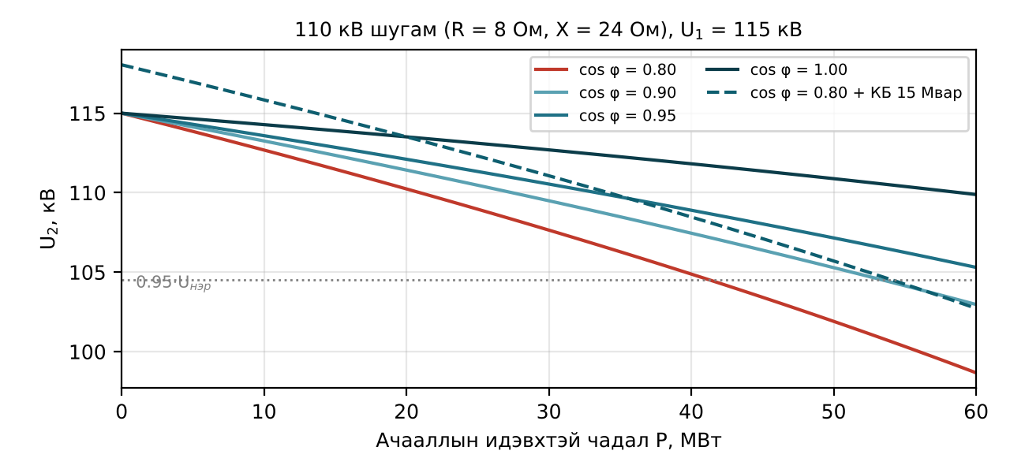
Зураг 8.1. Шугамын хүлээн авах талын хүчдэл ачааллын чадал ба cos φ-ээс хамаарах нь (КБ — конденсаторын батарей)
Жишээ 8.1. 110 кВ-ын 60 км шугам ($R=8$ Ом, $X=24$ Ом) 40 МВт, 25 Мвар ачааллыг тэжээж байна. Хүлээн авах талд 15 Мвар-ын конденсаторын батарей суурилуулахад хүчдэлийн уналт ба идэвхтэй чадлын алдагдал хэрхэн өөрчлөгдөх вэ? $U=110$ кВ гэж авна.
Бодолт. Компенсацгүй үед (8.2)-оор $ΔU=\left(40⋅8+25⋅24\right)/110=920/110=8.36$ кВ (7.6 %); (8.4)-өөр $ΔP=\left({40}^{2}+{25}^{2}\right)⋅8/{110}^{2}=1.471$ МВт.
Компенсацтай үед $Q=25−15=10$ Мвар: $ΔU=\left(320+240\right)/110=5.09$ кВ (4.6 %), $ΔP=\left(1600+100\right)⋅8/12100=1.124$ МВт.
Хүчдэлийн уналт 3.3 кВ-оор (≈3 %-иар) буурч, алдагдал 0.347 МВт-аар (23.6 %) багасав. Жилд 5000 цаг ажиллавал 1.7 ГВт·ц эрчим хүч хэмнэнэ. 1 Мвар тутамд хүчдэл $X/U=24/110=0.22$ кВ өсөж байгааг анхаар.

1.3. Хүчдэлийн тохируулгын арга ба шатлал
Дэд станцад хүчдэлийг дараах хэрэгслээр тохируулна: (1) трансформаторын ачаалал доорх шилжүүлэгч (OLTC, Лекц 4) — хүчдэлийн түвшинг ±10–16 %-ийн хязгаарт шаталсан байдлаар өөрчилнө, гэвч реактив чадал үүсгэдэггүй, зөвхөн хуваарилдаг; (2) механикаар залгах конденсаторын батарей ба шунт реактор — удаан (секунд, минут), хямд; (3) статик компенсатор SVC, STATCOM — тасралтгүй, хурдан (10–50 мс); (4) генераторын өдөөлтийн систем. OLTC ба компенсацын төхөөрөмжийг зохицуулахгүй бол хоорондоо «тэмцэх» эрсдэлтэй: хүчдэл буурахад OLTC-ийн шилжилт бага хүчдэлийн талын хүчдэлийг сэргээх боловч дээд талын сүлжээнээс илүү реактив чадал татаж, системийн хүчдэлийг улам унагаж болно (хүчдэлийн нуралтын механизм). Иймээс орчин үеийн дэд станцад хүчдэл, реактив чадлын автомат тохируулагч (AVR/VQC) нь OLTC-ийн шилжилт, конденсаторын шатыг нэгдсэн логикоор удирддаг.

2. Конденсаторын батарей

2.1. Шаардлагатай чадал
Ачааллын чадлын коэффициентыг $cosφ_{1}$-ээс $cosφ_{2}$ хүртэл сайжруулахад шаардлагатай компенсацын чадал
$$Q_{K}=P \left(tanφ_{1}−tanφ_{2}\right) \left(8.5\right)$$
байна. Конденсаторын реактив чадал хүчдэлийн квадратад пропорциональ:
$$Q=U^{2}ωC=Q_{нэр}{\left(\frac{U}{U_{нэр}}\right)}^{2} \left(8.6\right)$$
энд $Q_{нэр}$, $U_{нэр}$ — нэгжийн (батарейн) нэрлэсэн чадал, хүчдэл. Конденсаторын нэгжийг ажлын хүчдэлээс 5–10 %-иар өндөр нэрлэсэн хүчдэлтэй сонгодог (хэт хүчдэл, гармоник, цуваа реакторын нөлөө) тул бодит чадал нэрлэсэн чадлаас бага гарна. IEC 60871-1-ээр конденсатор нь нэрлэсэн хүчдэлийн 1.10 дахинд 24 цагаас 8 цаг, 1.15 дахинд 30 минут, 1.20 дахинд 5 минут, 1.30 дахинд 1 минут ажиллах ба гармоник орсон нийт гүйдлийн үйлчлэх утга нэрлэсэн гүйдлийн 1.3 дахинаас хэтрэхгүй байх ёстой.
Жишээ 8.2. 110/10 кВ-ын дэд станцын 10 кВ-ын шинын ачаалал $P=12$ МВт, $cosφ_{1}=0.78$. Чадлын коэффициентыг 0.95 хүртэл сайжруулах батарейг сонгоё. Шинын ажлын хүчдэл 10.5 кВ, конденсаторын нэгж 6.6 кВ (фазын), 300 квар.
Бодолт. $tanφ_{1}=tan\left(arccos0.78\right)=0.802$, $tanφ_{2}=0.329$. (8.5)-аар $Q_{K}=12⋅\left(0.802−0.329\right)=5.68$ Мвар.
Нэгжүүдийг одоор холбоход батарейн нэрлэсэн шугамын хүчдэл $6.6\sqrt{3}=11.43$ кВ. (8.6)-аар шаардлагатай нэрлэсэн чадал $5.68⋅{\left(11.43/10.5\right)}^{2}=6.74$ Мвар. Хос одны 6 мөрөнд тус бүр 4 нэгж (24×300 квар = 7.2 Мвар) сонгоно.
10.5 кВ-д бодит чадал $7.2⋅{\left(10.5/11.43\right)}^{2}=6.07$ Мвар; үлдэх $tanφ=0.802−6.07/12=0.297$, $cosφ=0.959$. Батарейн гүйдэл $I=6.07⋅{10}^{6}/\left(\sqrt{3}⋅10 500\right)=334$ А, нэг мөрийн гүйдэл 167 А.

2.2. Батарейн холболтын схем
Өндөр ба дунд хүчдэлийн батарейг нэгжүүдийг цуваа бүлэг, зэрэгцээ мөр болгон холбож бүрдүүлнэ. Нэгж нь дотроо цуваа-зэрэгцээ холбосон олон секцээс тогтоно. Секцийн хамгаалалтаар нэгжийг гурван төрөлд хуваадаг: гаднаас гал хамгаалагчтай (externally fused) — нэгж бүр өөрийн хайлах гал хамгаалагчтай, гэмтсэн нэгжийг харагдахуйц салгана; дотроос гал хамгаалагчтай (internally fused) — секц бүр жижиг дотоод гал хамгаалагчтай, нэг секц гэмтэхэд нэгж ажилласаар үлдэнэ; гал хамгаалагчгүй (fuseless) — олон нэгжийг цуваа холбосон «мөр»-тэй, секцийн гэмтэл тухайн секцийг богиносгох боловч мөрийн хүчдэл бусад секцэд бага хэмжээгээр хуваарилагдана. Сүүлийн хоёр шийдэл нь 110 кВ ба түүнээс дээш батарейд түгээмэл.
Батарейн одны төвийг газардуулах эсэх нь хамгаалалт, хэт хүчдэл, гармоникт нөлөөлнө (Хүснэгт 8.2). Газардуулсан од нь гуравдагч гармоникийг газар руу дамжуулж, харилцаа холбооны шугамд саад учруулж болох ба газардуулгын системд их гүйдэл урсгана; харин сэргээх хүчдэл бага. Газардуулаагүй хос од (Зураг 8.2) нь хоёр одны төвийг гүйдлийн трансформатор (ГТ)-аар холбож, тэнцвэргүйн гүйдлийг хэмжих маш мэдрэмтгий, гадаад тэнцвэргүйд (сүлжээний хүчдэлийн тэгш бус байдалд) мэдрэмтгий бус хамгаалалт бүрдүүлдэг тул дунд ба өндөр хүчдэлд хамгийн өргөн хэрэглэгддэг. Том батарейд H-гүүр схемийг фаз бүрт ашиглана.
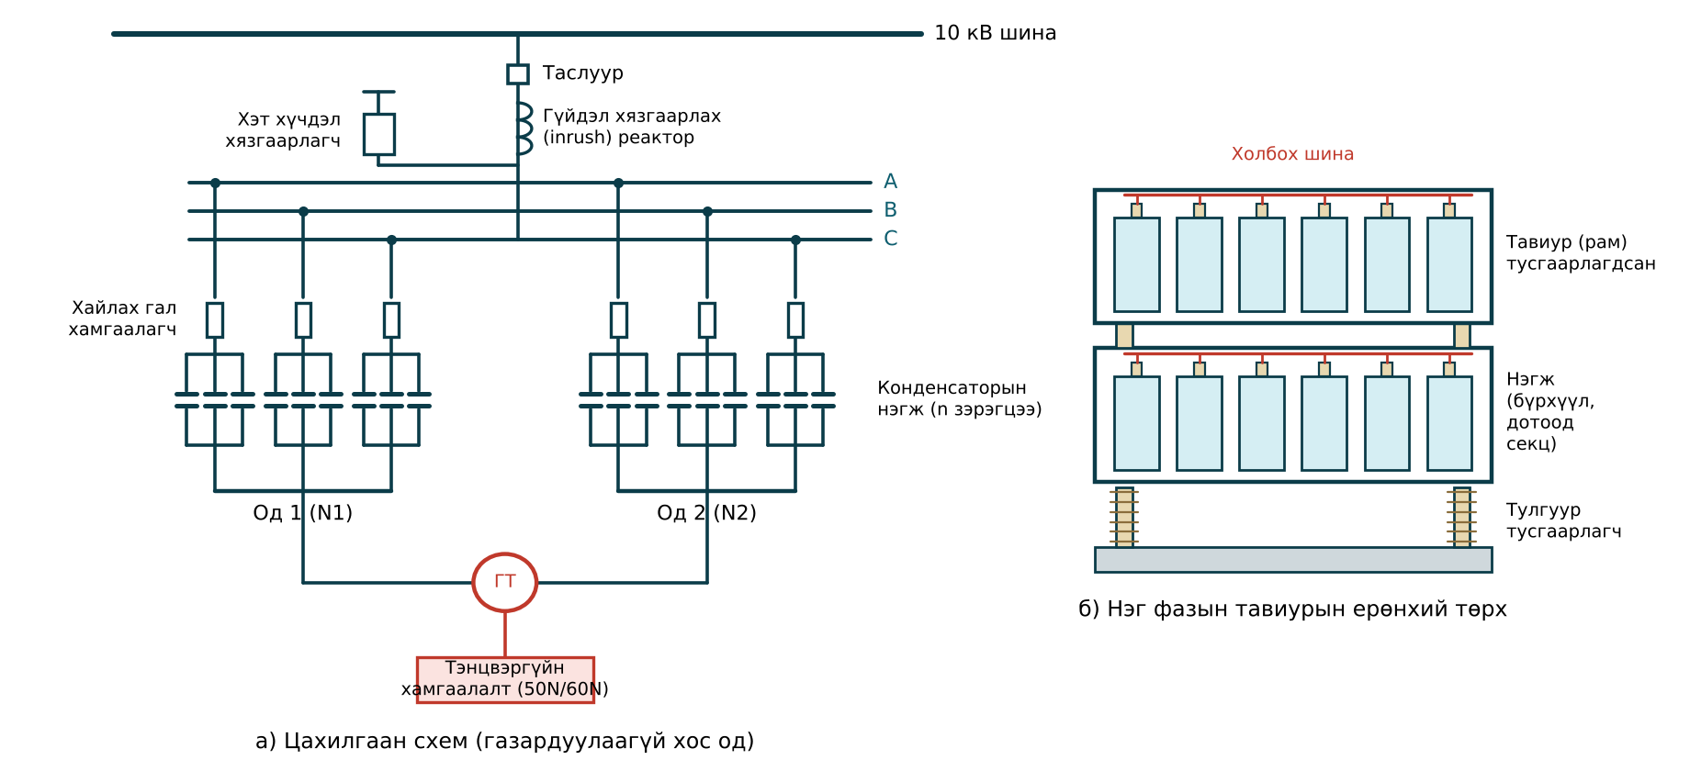
Зураг 8.2. Газардуулаагүй хос одоор холбосон 10 кВ-ын конденсаторын батарей: а) цахилгаан схем; б) нэг фазын тавиурын ерөнхий төрх
Хүснэгт 8.2. Конденсаторын батарейн холболтын схем ба тэнцвэргүйн хамгаалалт
Схем | Хэрэглээ | Тэнцвэргүйн хамгаалалт | Давуу тал | Сул тал
Газардуулсан нэг од | 110 кВ ба дээш | Төвийн гүйдэл эсвэл хүчдэлийн дифференциал | Сэргээх хүчдэл бага, хямд | 3-р гармоник газарт, их гүйдэл газардуулгад
Газардуулаагүй нэг од | 6–35 кВ | Төвийн хүчдэлийн шилжилт (ХТ) | Гуравдагч гармоник урсахгүй | Сүлжээний тэгш бус байдалд мэдрэмтгий
Газардуулаагүй хос од | 6–110 кВ | Төв хоорондын гүйдэл (ГТ) | Маш мэдрэмтгий, гадаад тэнцвэргүйд үл мэдрэмтгий | Хоёр бүлэгт хуваах шаардлагатай
H-гүүр (фаз бүрт) | 110–500 кВ, том батарей | Гүүрийн гүйдэл | Гэмтлийн байрлалыг тодорхойлно | Олон ГТ
Гурвалжин | 0.4 кВ, бага чадал | Гал хамгаалагч | Энгийн | Өндөр хүчдэлд хэрэглэдэггүй

2.3. Тэнцвэргүйн хамгаалалтын тооцоо
Хос одны нэг мөрийн нэгж гэмтэж салахад тэр мөрийн багтаамж $C\left(1−δ\right)$ болж буурна. Энд $δ$ — мөрийн багтаамжийн харьцангуй бууралт (зэрэгцээ $n$ нэгжийн нэг нь салбал $δ=1/n$). Хоёр одны төвүүд холбоотой бол бүх батарейг нэг газардуулаагүй од гэж үзэж, тэгш хэмт хүчдэлийн үед төвийн хүчдэлийн шилжилт, төв хоорондын гүйдлийг
$$\frac{U_{N}}{U_{ф}}=\frac{δ}{6−δ}, \frac{I_{N}}{I_{мөр}}=\frac{3δ}{6−δ} \left(8.7\right)$$
гэж тооцно. Гэмтсэн мөрийн үлдсэн нэгжийн хүчдэл $\left(1+U_{N}/U_{ф}\right)$ дахин өснө. Хамгаалалтыг хоёр шаттай тохируулна: эхний шат (дохиолол) нь нэг нэгж салсныг, хоёр дахь шат (таслах) нь үлдсэн нэгжийн хүчдэл 1.10 $U_{нэр}$-ээс давах тохиолдлыг илрүүлнэ.
Жишээ 8.3. Жишээ 8.2-ын батарейн нэг мөрийн 4 зэрэгцээ нэгжийн нэгнийх нь гал хамгаалагч тасарчээ. Төвийн хүчдэлийн шилжилт, үлдсэн нэгжийн хэт хүчдэл, төв хоорондын ГТ-ийн гүйдлийг тооцъё.
Бодолт. $δ=1/4=0.25$. (8.7)-оор $U_{N}/U_{ф}=0.25/5.75=0.0435$; үлдсэн 3 нэгжийн хүчдэл 4.35 %-иар өсч, ажлын хүчдэлд $6.06⋅1.0435=6.33$ кВ болно (нэрлэсэн 6.6 кВ-оос бага, зөвшөөрөгдөнө).
$I_{N}/I_{мөр}=3⋅0.25/5.75=0.130$, $I_{N}=0.130⋅167=21.8$ А. Хоёр дахь нэгж мөн тэр мөрөөс салбал $δ=0.5$, $U_{N}/U_{ф}=0.5/5.5=0.091$; хүчдэл $6.06⋅1.091=6.61$ кВ буюу $U_{нэр}$-тэй тэнцэж, цаашид өсөх эрсдэлтэй тул энэ шатанд батарейг таслана. ГТ-ийн хувиргалтын коэффициентыг 50/1 А орчим сонгоно.

2.4. Залгалтын үйл явц ба хамгаалалт
Цэнэггүй конденсаторыг залгахад богино хугацаанд их гүйдэл (inrush) үүсдэг. Нэг батарейн хувьд энэ гүйдэл систем ба батарейн индукцаар хязгаарлагдах бол аль хэдийн залгагдсан батарейн хажууд хоёр дахь батарейг залгах (араас араас буюу back-to-back) үед гүйдэл нь хэдэн арван кА, давтамж хэдэн кГц хүрч, таслуурын контакт, гал хамгаалагчийг гэмтээнэ. Иймээс шат бүрт гүйдэл хязгаарлах реактор (Зураг 8.2) суурилуулах, удирдлагатай коммутацаар (point-on-wave, хүчдэлийн тэг цэгт залгах, Лекц 3) залгах аргыг хэрэглэнэ. Конденсаторыг таслахад таслуурын контакт дээр $2U_{m}$ хүртэлх сэргээх хүчдэл үүсэх тул нум дахин асах магадлал маш бага (IEC 62271-100-ийн C2 анги) таслуур шаардлагатай. Батарейг салгасны дараа 5 минутын дотор үлдэгдэл хүчдэлийг 75 В-оос бага болгох цэнэг гаргах эсэргүүцэл нэгж бүрийн дотор байрлана.

3. Гармоник ба шүүлтүүр

3.1. Зэрэгцээ резонанс
Конденсаторын батарей ба системийн индукц нь зэрэгцээ резонансын хэлхээ үүсгэнэ. Хувиргуур, нуман зуух, хувьсах давтамжийн хөтлүүр зэрэг шугаман бус ачаалал гармоникийн гүйдэл үүсгэх ба резонансын давтамжийн ойролцоох гармоникийн гүйдэл хэд дахин өсөж, хүчдэлийг гажуудуулна. Резонансын гармоникийн дугаар ойролцоогоор
$$h_{r}=\sqrt{\frac{S_{бх}}{Q_{K}}} \left(8.8\right)$$
байна. Хэрэв $h_{r}$ нь 5, 7, 11, 13 зэрэг хувиргуурын онцлог гармоникт ойр бол конденсатор хэт ачаалагдаж, гал хамгаалагч тасрах, нэгж хавдах, тусгаарлага хөгшрөх гэмтэл гарна. Сул системд $S_{бх}$ бага тул $h_{r}$ нь 5–7-р гармоникийн мужид орох магадлал өндөр.

3.2. Хоригдсон реактортой батарей
Резонансыг зайлуулахын тулд конденсатортой цуваа реактор холбож, хэлхээг онцлог гармоникаас доогуур давтамжид тааруулна. Реакторын харьцангуй эсэргүүцэл (хоригдлын коэффициент)
$$p=\frac{X_{L}}{X_{C}}, h_{t}=\frac{1}{\sqrt{p}} \left(8.9\right)$$
энд $h_{t}$ — LC салааны цуваа резонансын гармоникийн дугаар. $h_{t}$-ээс дээш давтамжид салаа индукцийн шинжтэй болж, системийн индукцтэй резонанс үүсгэх боломжгүй болно (Зураг 8.3). Реактор нь конденсатор дээрх хүчдэл ба батарейн бодит чадлыг өсгөнө:
$$U_{C}=\frac{U}{1−p}, Q=\frac{U^{2}}{X_{C} \left(1−p\right)} \left(8.10\right)$$
Хүснэгт 8.3. Хоригдлын коэффициент ба тааруулгын давтамж (50 Гц)
$p$, % | $h_{t}$ | Тааруулгын давтамж, Гц | $U_{C}/U$ | Хэрэглээ
5.67 | 4.20 | 210 | 1.060 | 5-р гармоник давамгай, 3-р гармоник бага
7 | 3.78 | 189 | 1.075 | Хамгийн түгээмэл, түгээх сүлжээ
14 | 2.67 | 134 | 1.163 | 3-р гармоник их (нэг фазын ачаалал)
Жишээ 8.4. Жишээ 8.2-ын 10 кВ-ын шинад $S_{бх}=250$ МВА, ачаалалд 6 импульсийн хувиргууртай хөтлүүр байгаа. 6 Мвар батарейн резонансыг шалгаж, $p=7$ %-ийн хоригдсон реактортой хувилбарыг тооцъё.
Бодолт. (8.8)-аар $h_{r}=\sqrt{250/6}=6.45$ — 5 ба 7-р гармоникийн дунд, 7-р гармоникт аюултай ойр (Зураг 8.3-ын улаан муруй).
$p=0.07$: $h_{t}=1/\sqrt{0.07}=3.78$. 10.5 кВ-д бодит 6 Мвар гаргахын тулд (8.10)-аас $X_{C}={10.5}^{2}/\left(6⋅0.93\right)=19.76$ Ом, $C=1/\left(2π50⋅19.76\right)=161$ мкФ (фаз бүрт, од), $X_{L}=0.07⋅19.76=1.38$ Ом, $L=4.40$ мГн.
Конденсатор дээрх хүчдэл $U_{C}=10.5/0.93=11.29$ кВ тул нэгжийг 12 кВ-ын шугамын (6.93 кВ фазын) хүчдэлтэй сонгоно; батарейн нэрлэсэн чадал ${12}^{2}/19.76=7.29$ Мвар. Системтэй хамтын шинэ зэрэгцээ резонанс $h=\sqrt{X_{C}/\left(X_{s}+X_{L}\right)}=\sqrt{19.76/\left(0.441+1.38\right)}=3.29$-д шилжиж, гармоник байхгүй мужид орно ($X_{s}={10.5}^{2}/250=0.441$ Ом).
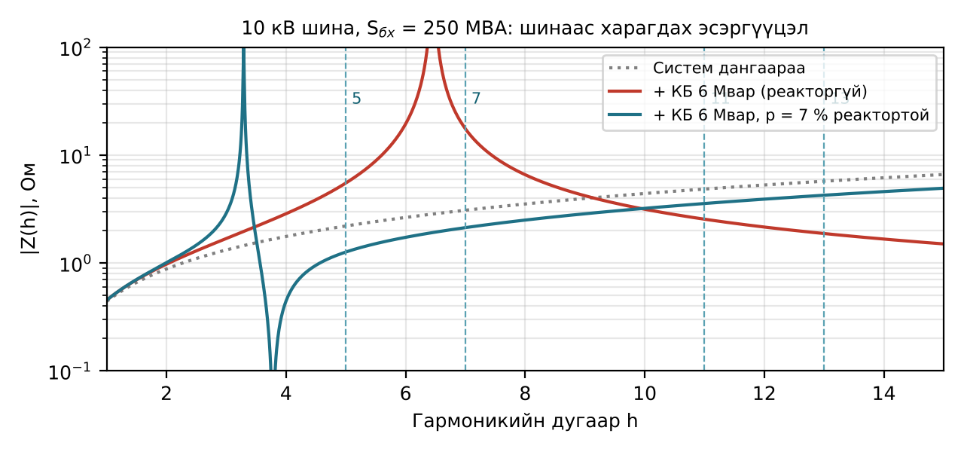
Зураг 8.3. 10 кВ-ын шинаас харагдах эсэргүүцлийн давтамжийн тодорхойлолт

3.3. Тааруулсан шүүлтүүр
Гармоникийг зөвхөн резонансаас хамгаалах биш, сүлжээнээс шингээх шаардлагатай бол (IEEE 519, IEC 61000-3-6-ийн хязгаарыг хангах) LC салааг тухайн гармоникт ойр, жишээлбэл $h_{n}=4.7\text{–}4.85$ (5-р гармоникт), $6.7$ (7-р)-д тааруулна. Тааруулгыг гармоникийн яг дугаараас бага зэрэг доогуур сонгох нь конденсаторын хөгшрөлт, температураар багтаамж өөрчлөгдөхөд резонанс гармоник дээр тохиохоос сэргийлнэ. Шүүлтүүрийн сонгомол чанарыг сайн чанарын коэффициентоор илэрхийлнэ:
$$q=\frac{h_{n}X_{L}}{R} \left(8.11\right)$$
энд $R$ — реакторын (эсвэл тусгай) идэвхтэй эсэргүүцэл. Нарийн тааруулсан шүүлтүүрт $q=30\text{–}100$, өндөр давтамжийн (C-төрлийн, damped) шүүлтүүрт $q=0.5\text{–}5$. Шүүлтүүр нь үндсэн давтамжид реактив чадал үүсгэх тул компенсаци ба шүүлтийг нэгэн зэрэг гүйцэтгэнэ. Гэвч шүүлтүүр нь сүлжээний бусад хэрэглэгчийн гармоникийг мөн шингээж хэт ачаалагдах эрсдэлтэй тул тооцоонд дээд талын сүлжээний фоны гармоникийг заавал оруулна.

4. Шунт реактор

4.1. Урт шугамын цэнэглэх чадал ба Ферранти үзэгдэл
Урт агаарын шугам, кабель нь тархсан багтаамжтай тул бага ачаалалтай үед реактив чадал үүсгэнэ:
$$Q_{C}=U^{2}b_{0} l \left(8.12\right)$$
энд $b_{0}$ — нэгж урттай шугамын багтаамжийн дамжуулал (220 кВ-ын нэг утастай шугамд ≈ 2.7 мкСм/км), $l$ — урт. Сул явалтын үед хүлээн авах төгсгөлийн хүчдэл илгээх төгсгөлийнхөөс өндөр болох Ферранти үзэгдэл илэрнэ:
$$\frac{U_{2}}{U_{1}}=\frac{1}{cosβl}, β=ω\sqrt{L_{0}C_{0}}=\sqrt{x_{0}b_{0}} \left(8.13\right)$$
энд $β$ — фазын тогтмол (агаарын шугамд ≈ 0.06°/км, 6 °/100 км). Шугамын чадал байгалийн чадлаас $P_{нат}=U^{2}/Z_{c}$ ($Z_{c}=\sqrt{x_{0}/b_{0}}$, 220 кВ-д ≈ 380–400 Ом, $P_{нат}≈120\text{–}130$ МВт) бага үед шугам реактив чадал илүүдэлтэй, их үед дутагдалтай болно.
Шунт реакторыг шугамын төгсгөлд (шугамын реактор) эсвэл дэд станцын шинад, трансформаторын гуравдагч ороомогт залгана. Компенсацын зэрэг $k=Q_{P}/Q_{C}$ бол фазын тогтмол ойролцоогоор
$$β′=β\sqrt{1−k} \left(8.14\right)$$
болж буурна (тархсан компенсацын ойролцоо). Шугамын реактор нь мөн шугамыг таслах үед хоцорсон хүчдэл, нэг фазын автомат дахин залгалтын үеийн нуман цэнэгийг (secondary arc) бууруулахад тусалдаг; энэ зорилгоор реакторын төвийг нейтралийн реактороор газардуулдаг.
Жишээ 8.5. 220 кВ-ын 350 км шугам ($x_{0}=0.42$ Ом/км, $b_{0}=2.74$ мкСм/км) сул явалтад, илгээх төгсгөлийн хүчдэл 235 кВ. Хүлээн авах төгсгөлийн хүчдэлийг компенсацгүй ба хоёр төгсгөлд нь 15 Мвар-ын реактортой үед тооцъё.
Бодолт. (8.12)-оор $Q_{C}={220}^{2}⋅2.74⋅{10}^{−6}⋅350=46.4$ Мвар. $β=\sqrt{0.42⋅2.74⋅{10}^{−6}}=1.073⋅{10}^{−3}$ рад/км, $βl=0.375$ рад.
Компенсацгүй: (8.13)-аар $U_{2}=235/cos0.375=235/0.930=252.6$ кВ — хамгийн их ажлын хүчдэл 252 кВ-оос (ГОСТ 721; IEC 60038-аар $U_{m}=245$ кВ) давна.
Реактортой: $k=30/46.4=0.646$, (8.14)-өөр $β′l=0.375\sqrt{0.354}=0.223$ рад, $U_{2}=235/cos0.223=241.0$ кВ (Зураг 8.4). Реактор нь ачаалал ихтэй үед шугамын дамжуулах чадварыг бууруулдаг тул ачааллын хуваарьтай уялдуулан таслуураар залгаж салгадаг, эсвэл удирдлагатай реактор хэрэглэнэ.
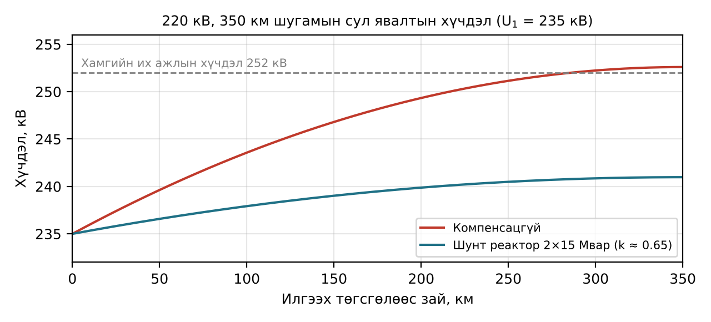
Зураг 8.4. 220 кВ-ын урт шугамын дагуух сул явалтын хүчдэл

4.2. Удирдлагатай шунт реактор
Тогтмол реактор нь бага ачаалалд хүчдэлийг бууруулахад тустай боловч их ачаалалд илүүдэл реактив чадал хэрэглэж хүчдэлийг унагадаг. Удирдлагатай шунт реактор нь хэрэглэх чадлаа ачааллаас хамааруулан өөрчилнө. Түгээмэл гурван төрөл бий:
- Шилжүүлэгчтэй реактор (variable shunt reactor, VSR) — ороомгийн салаагаар OLTC-тэй ижил шилжүүлэгчээр чадлыг 50–100 %-ийн хязгаарт шаталсан байдлаар өөрчилнө; Европын дамжуулах сүлжээнд, ялангуяа кабель шугамтай холбоотой өргөн хэрэглэгддэг;
- Соронзоор удирдах реактор (magnetically controlled reactor) — соронзон хэлхээнд тогтмол гүйдлийн нэмэлт соронзлол өгч, ханалтын түвшинг өөрчлөх замаар индукцийг тасралтгүй тохируулна; ОХУ, Казахстан, Төв Азийн 110–500 кВ-ын сүлжээнд олон жил ашиглагдаж байгаа, хариу үйлдэл секундын хэдэн аравны нэгээс хэдэн секунд;
- Трансформаторын төрлийн удирдлагатай реактор — тараалтын их эсэргүүцэлтэй трансформаторын хоёрдогч ороомгийг тиристороор богиносгож удирдана (TCR-тэй төстэй, хурдан).
Хүйтэн уур амьсгал, сул сүлжээтэй Монголын нөхцөлд эдгээр нь улирал, хоногийн ачааллын их хэлбэлзэлтэй урт шугамын хүчдэлийг тогтворжуулах бодит шийдэл юм.

5. Статик компенсатор ба FACTS

5.1. FACTS-ийн ангилал
FACTS (Flexible AC Transmission Systems) гэдэг нь хүчний электроникт суурилсан, хувьсах гүйдлийн сүлжээний хүчдэл, эсэргүүцэл, өнцгийг хурдан удирдах замаар дамжуулах чадвар, тогтвортой ажиллагааг сайжруулах төхөөрөмжүүд юм. Тэдгээрийг холболтоор нь шунт (SVC, STATCOM), цуваа (TCSC, SSSC) ба хосолсон (UPFC) гэж ангилдаг. Хүчний электроникийн хувьд эхний үеийн төхөөрөмж нь тиристорт (SVC, TCSC), хоёр дахь үеийнх нь бүрэн удирдлагатай IGBT хагас дамжуулагчтай хүчдэлийн эх үүсвэрт хувиргуурт (VSC: STATCOM, SSSC, UPFC) суурилна. Дэд станцад хамгийн өргөн тархсан нь SVC ба STATCOM юм.

5.2. Статик вар компенсатор (SVC)
SVC нь шатлах трансформатороор дэд станцын шинад холбогдсон, тиристороор удирдах реактор (TCR), тиристороор залгах конденсатор (TSC), шүүлтүүрийн салаанаас бүрдэнэ (Зураг 8.5). TCR-ийн тиристорын нээх өнцөг $α$-г (хүчдэлийн тэг цэгээс) 90°–180°-ийн хязгаарт өөрчлөхөд реакторын гүйдлийн үндсэн гармоник, улмаар эквивалент дамжуулал тасралтгүй өөрчлөгдөнө:
$$B_{TCR}\left(α\right)=\frac{1}{ωL}⋅\frac{2\left(π−α\right)+sin2α}{π} \left(8.15\right)$$
$α=90°$ үед реактор бүрэн дамжуулж $B=1/ωL$, $α=120°$ үед $0.391/ωL$, $α=180°$ үед $B=0$ байна. Хэсэгчилсэн дамжуулалт нь 3, 5, 7, 11, 13-р гармоник үүсгэх тул TCR-ийг гурвалжингаар холбож гуравдагч гармоникийг гурвалжинд хаах ба 5, 7-р гармоникийн шүүлтүүрийг суурилуулна. TSC нь конденсаторыг зөвхөн хүчдэлийн оргил цэгт (конденсатор урьдчилан цэнэглэгдсэн байх) залгаж, гүйдлийн тэг цэгт салгадаг тул шилжилтийн гүйдэлгүй, гэвч зөвхөн шаталсан удирдлагатай. TSC-ийн шатуудыг TCR-ийн тасралтгүй тохируулгатай хослуулснаар бүх мужид жигд удирдлага гарна.
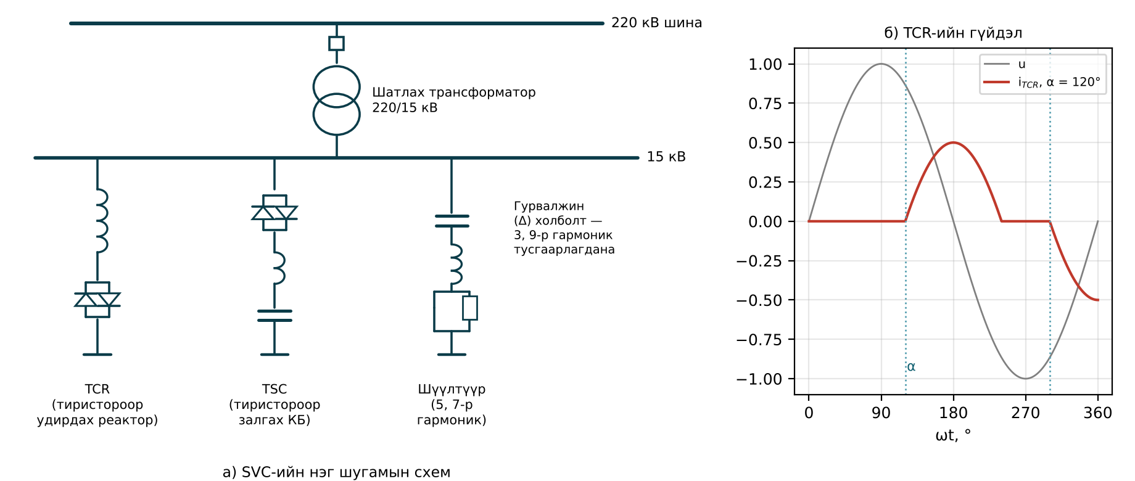
Зураг 8.5. SVC: а) TCR, TSC, шүүлтүүртэй нэг шугамын схем; б) TCR-ийн гүйдлийн хэлбэр
SVC-ийн удирдлагын тогтвортой горимын тодорхойлолт нь налуутай шулуун:
$$U=U_{ref}+X_{SL} I \left(8.16\right)$$
энд $X_{SL}$ — налуу (slope), ихэвчлэн SVC-ийн нэрлэсэн чадлын суурь дээр 3–5 %; $I$ — индукцийн гүйдлийг эерэг гэж авна. Налуу нь хэд хэдэн компенсаторын хооронд ачааллыг хуваарилах, OLTC-тэй зохицуулах, хязгаарт хэт хурдан хүрэхээс сэргийлэх үүрэгтэй.

5.3. STATCOM
STATCOM нь хүчдэлийн эх үүсвэрт хувиргуур (VSC) бөгөөд тогтмол гүйдлийн тал дахь конденсаторын хүчдэлээс сүлжээний давтамжтай синусоид хүчдэл $U_{VSC}$ үүсгэж, фазын реактор (эсвэл холбох трансформаторын тараалтын эсэргүүцэл) $X$-ээр сүлжээнд холбогдоно (Зураг 8.7). $U_{VSC}>U$ бол STATCOM нь конденсатор шиг реактив чадал үүсгэж, $U_{VSC}<U$ бол реактор шиг хэрэглэнэ: $Q=U\left(U_{VSC}−U\right)/X$. Орчин үеийн STATCOM нь олон түвшний модульчилсан хувиргуур (MMC) — хагас эсвэл бүтэн гүүрийн IGBT дэд модулиудыг цуваа холбосон бүтэцтэй тул гармоник маш бага, шүүлтүүр шаардлагагүй, коммутацын давтамж бага тул алдагдал 1 % орчим байна.
STATCOM-ийн хамгийн чухал давуу тал нь V–I тодорхойлолтод илэрдэг (Зураг 8.6): хүчдэл буурахад ч хамгийн их гүйдлээ хадгалдаг тул гаргах чадал хүчдэлтэй шугаман, харин SVC нь хамгийн их дамжуулалтаар хязгаарлагдаж хүчдэлийн квадратаар буурна:
$$Q_{SVC,max}=B_{C,max} U^{2}, Q_{STATCOM,max}=I_{max} U \left(8.17\right)$$
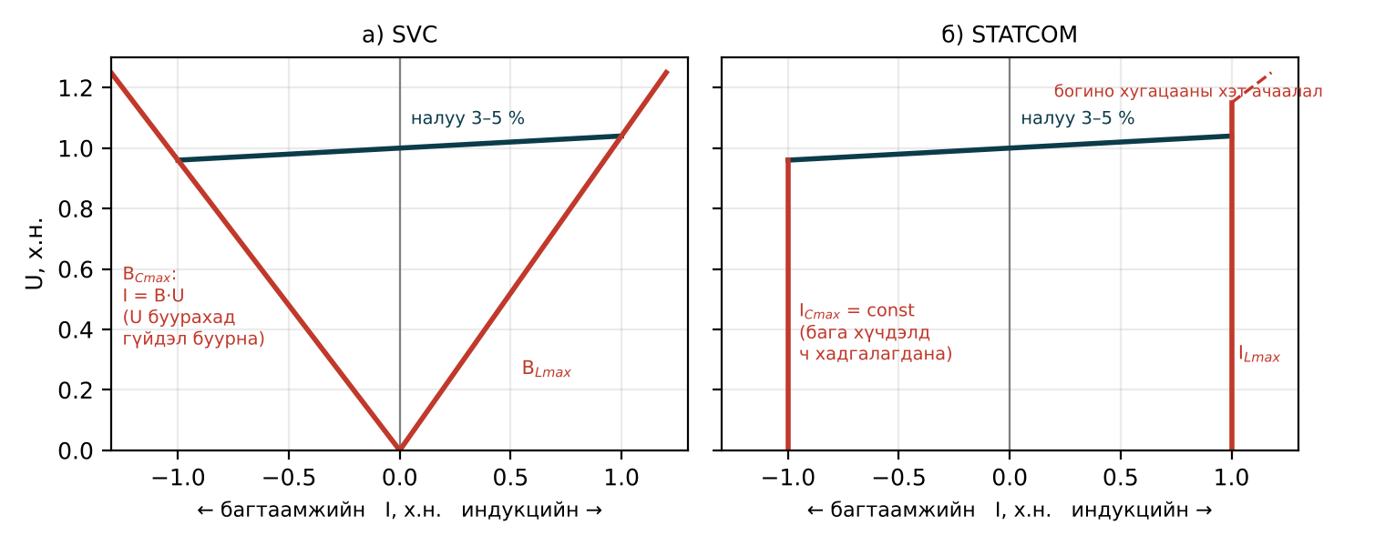
Зураг 8.6. V–I тодорхойлолт: а) SVC; б) STATCOM
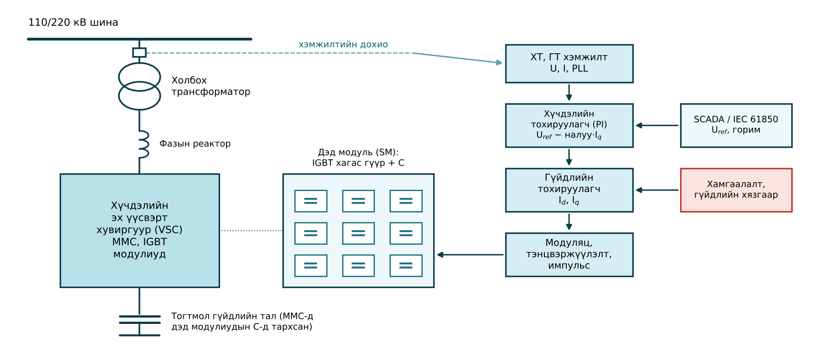
Зураг 8.7. MMC хувиргууртай STATCOM-ийн бүтцийн ба удирдлагын схем
Жишээ 8.6. Богино холболтын чадал $S_{бх}=1000$ МВА 220 кВ-ын шинад 50 Мвар-ын SVC эсвэл STATCOM суурилуулах хувилбарыг харьцуулъя. Хүчдэлийг дэмжих чадвар хэвийн ба 0.9, 0.7 х.н. хүчдэлд ямар байх вэ?
Бодолт. (8.3)-аар хэвийн горимд 50 Мвар нь хүчдэлийг $50/1000=5$ % өөрчилнө.
(8.17)-оор $U=0.9$ х.н.: SVC $50⋅0.81=40.5$ Мвар, STATCOM $50⋅0.9=45$ Мвар. $U=0.7$ х.н. (ойрын богино холболтын дараах сэргэлт): SVC $50⋅0.49=24.5$ Мвар, STATCOM $50⋅0.7=35$ Мвар — 43 %-иар их.
Иймээс хүчдэлийн нуралт, сэргээгдэх эх үүсвэрийн LVRT (Лекц 9) зэрэг бага хүчдэлийн горимд ижил чадалтай STATCOM илүү үр дүнтэй; эсвэл ижил дэмжлэгийг бага нэрлэсэн чадлаар хангана.
Хүснэгт 8.4. SVC ба STATCOM-ийн харьцуулалт
Үзүүлэлт | SVC (TCR/TSC) | STATCOM (VSC, MMC)
Хүчний электроник | Тиристор | IGBT (бүрэн удирдлагатай)
Бага хүчдэлд гаргах чадал | $∼U^{2}$ | $∼U$
Хариу үйлдлийн хугацаа | 30–50 мс (1.5–3 үе) | 10–20 мс (< 1 үе)
Гармоник | Их, шүүлтүүр заавал | Маш бага (MMC)
Эзлэх талбай | Их (реактор, конденсатор) | SVC-ийн 40–60 %
Алдагдал (нэрлэсэн чадалд) | 0.5–1 % | 0.8–1.5 %
Хэт ачааллын боломж | Конденсаторын хүрээнд | Богино хугацаанд 1.2–1.5 дахин
Сул сүлжээнд тогтворжилт | Резонансын эрсдэлтэй | Сайн
Өртөг | Бага | 20–30 % өндөр
Нэмэлт боломж | — | Хуримтлууртай хослуулж P удирдах

5.4. Цуваа компенсаци
Цуваа конденсатор нь шугамын индукцийн эсэргүүцлийг хэсэгчлэн нөхөж, дамжуулах чадлыг өсгөнө:
$$P=\frac{U_{1}U_{2}}{X_{ш}\left(1−k_{c}\right)}sinδ \left(8.18\right)$$
энд $k_{c}=X_{C}/X_{ш}$ — цуваа компенсацын зэрэг (ихэвчлэн 0.25–0.70). Жишээлбэл $k_{c}=0.4$ бол ижил өнцөгт дамжуулах чадал $1/\left(1−0.4\right)=1.67$ дахин өснө. Цуваа конденсатор нь өөрөө тохируулагддаг (реактив чадал нь гүйдлийн квадратад пропорциональ) давуу талтай боловч хамгаалалтын төвөгтэй (металл-оксид варистор, оч цоорхой, тойруу таслуур), дэд синхрон резонанс (SSR) — генераторын гол ийн мушгирах хэлбэлзлийг өдөөх, шугамын зай хамгаалалтын ажиллагааг алдагдуулах эрсдэлтэй. Тиристороор удирдах цуваа конденсатор (TCSC) нь эдгээр асуудлыг удирдлагаар бууруулж, хэлбэлзлийг сааруулах боломж олгоно.

5.5. Монголын эрчим хүчний системийн онцлог ба жишээ
Монголын Төвийн эрчим хүчний систем нь 220 кВ-ын урт шугамаар (100–450 км) говь, зүүн, баруун бүсийг холбосон, нийт чадал харьцангуй бага, ачааллын хоногийн ба улирлын хэлбэлзэл их систем юм. Үүнээс дараах реактив чадлын асуудлууд гардаг:
- Бага ачааллын хэт хүчдэл. Зуны шөнө, баярын өдрүүдэд урт 220 кВ-ын шугамын цэнэглэх чадал ачааллын хэрэглээнээс давж, алслагдсан дэд станцын хүчдэл 245–252 кВ-д хүрдэг. Үүнийг шунт реактор, генераторыг реактив чадал хэрэглэх горимд ажиллуулах, зарим шугамыг салгах зэргээр зохицуулдаг; сүүлийнх нь найдвартай ажиллагааг бууруулдаг тул удирдлагатай реактор, STATCOM илүү тохиромжтой.
- Их ачааллын хүчдэлийн уналт. Өвлийн оргил ачааллын үед төгсгөлийн дэд станцын 110, 35, 10 кВ-ын хүчдэл буурч, OLTC-ийн нөөц дуусдаг. 35 ба 10 кВ-ын шинд шаталсан конденсаторын батарей үр дүнтэй.
- Уул уурхайн том хэрэглэгч. Баяжуулах үйлдвэрийн тээрэм, хувиргууртай хөтлүүр, конвейер нь гармоник, хүчдэлийн хэлбэлзэл (фликер), хурдан өөрчлөгдөх реактив чадал үүсгэдэг тул шүүлтүүр, SVC эсвэл STATCOM суурилуулах шаардлага гардаг.
- Сэргээгдэх эх үүсвэр. Нар, салхины станцын холболтын цэгт сүлжээний дүрмээр cos φ = 0.95 (багтаамжийн)–0.95 (индукцийн) хязгаарт реактив чадал зохицуулах, богино холболтын үеийн хүчдэлийн дэмжлэг үзүүлэх шаардлага тавигддаг (Лекц 9); үүнд STATCOM өргөн хэрэглэгдэнэ.
- Хил дамнасан холболт. ОХУ, БНХАУ-ын системтэй холбох шугамын реактив чадлын урсгалыг гэрээгээр хязгаарладаг тул дотоод компенсацын нөөц шаардлагатай.

6. Дэд станцын өөрийн хэрэгцээний хувьсах гүйдлийн тэжээл

6.1. Өөрийн хэрэгцээний хэрэглэгч ба тэжээлийн схем
Дэд станцын өөрийн хэрэгцээ (ӨХ) гэдэг нь станцын үндсэн тоноглолыг ажиллуулахад шаардлагатай туслах хэрэглэгчид юм: трансформаторын хөргөлтийн сэнс, насос; OLTC-ийн хөтлүүр; таслуур, салгуурын хөтлүүр, тэдгээрийн шүүгээний халаагуур; аккумуляторын цэнэглэгч; гэрэлтүүлэг; халаалт, агааржуулалт; компрессор; галын систем; харилцаа холбоо; засварын залгуур. 110–220 кВ-ын дэд станцын ӨХ-ний ачаалал 50–400 кВА байх ба Монголын хүйтэн нөхцөлд өвлийн халаалт нийт ачааллын 40–60 %-ийг эзэлдэг.
ӨХ-ний хувьсах гүйдлийн тэжээлийг дор хаяж хоёр бие даасан эх үүсвэрээс авна (Зураг 8.8): ихэвчлэн 10 эсвэл 35 кВ-ын хоёр өөр шинын хэсгээс тэжээгдсэн хоёр өөрийн хэрэгцээний трансформатор (ӨХТ, 10/0.4 кВ, 100–630 кВА), эсвэл хүчний трансформаторын гуравдагч ороомог. Дунд хүчдэлийн тал байхгүй 220/110 кВ-ын дэд станцад ӨХТ-ийг гадны 10 кВ-ын шугамаас эсвэл шунт реакторын нэмэлт ороомгоос тэжээх шийдэл байдаг. 0.4 кВ-ын ӨХ-ний самбар нь хоёр хэсэгтэй, хэсэг тус бүр өөрийн ӨХТ-ээс тэжээгдэх ба хэсэг холбох таслуурыг нөөц тэжээлийг автоматаар залгах төхөөрөмж (АВР, ATS) удирдана. Нэг ӨХТ-ийн хүчдэл алга болоход АВР нь 0.5–3 с-ийн хугацаатайгаар оролтын таслуурыг салгаж, хэсэг холбогчийг залгана; хоёр ӨХТ-ийг зэрэгцээ ажиллуулахгүй (богино холболтын гүйдлийг хязгаарлах). ӨХТ тус бүрийн чадал нь нөгөө нь салсан үед бүх чухал ачааллыг даах ёстой (N−1).
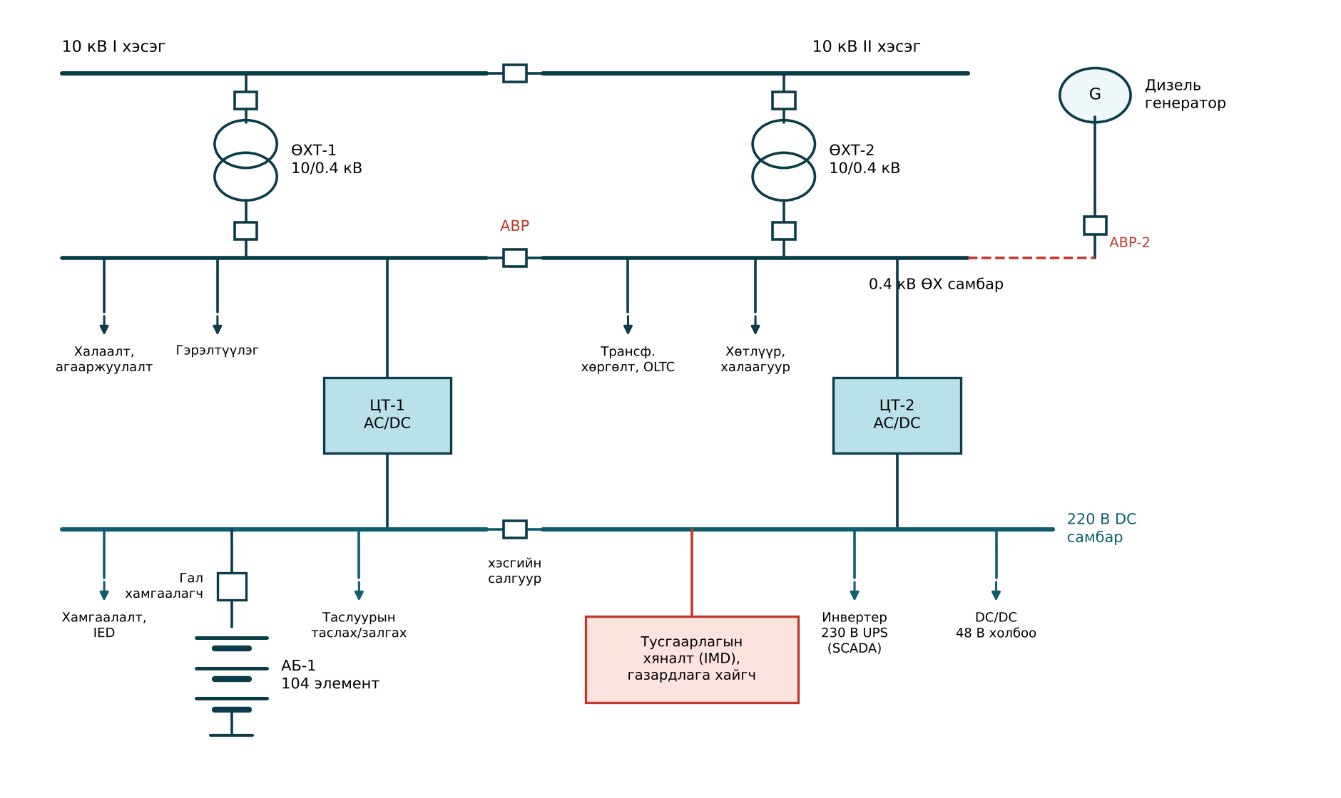
Зураг 8.8. Дэд станцын өөрийн хэрэгцээний хувьсах гүйдлийн ба 220 В-ын шууд гүйдлийн системийн нэг шугамын схем (ӨХТ — өөрийн хэрэгцээний трансформатор, ЦТ — цэнэглэгч, АБ — аккумуляторын батарей)

6.2. Нөөц дизель генератор
Хоёр ӨХТ хоёулаа тасрах (бүх дэд станц хүчдэлгүй болох, «blackout») үед шууд гүйдлийн систем батарейгаар ажиллана, харин халаалт, хөргөлт, гэрэлтүүлэг тасарна. Хүйтэн улиралд олон цагийн тасралт нь тоноглолын хөлдөлт, SF6 шингэрэлт, хөтлүүрийн тосолгоо хатуурах аюул учруулах тул чухал болон алслагдсан дэд станцад дизель генератор (30–250 кВА) суурилуулж, тусгай АВР-аар ӨХ-ний чухал хэсэгт залгана. Дизель генераторт тавигдах шаардлага: −40 °C-д эхлэх чадвар (хөдөлгүүрийн хөргөлтийн шингэний халаагуур байнга тэжээлтэй, батарей дулаалгатай, өвлийн (арктикийн) түлш); эхлэлээс ачаалал авах хүртэл 10–30 с; түлшний нөөц дор хаяж 24–72 цаг; сард нэг удаа ачаалалтай туршилт.

6.3. Гэрэлтүүлэг, халаалт ба агааржуулалт
Дэд станцын гэрэлтүүлэг нь ажлын (хувьсах гүйдлийн ӨХ-нээс) ба аваарын (шууд гүйдлийн системээс эсвэл бие даасан батарейтай LED гэрэлтүүлэгч) гэж хуваагдана. Аваарын гэрэлтүүлэг удирдлагын байр, батарейн өрөө, гарц, шатанд байх ба батарейн тооцоонд оруулна. Хүйтэн уур амьсгалд байрны температурын горим онцгой чухал: удирдлага, хамгаалалтын байр 18–25 °C (IED-ийн ажлын нөхцөл, дэлгэц); батарейн өрөө 15–25 °C; КРУЭ/GIS-ийн байр дор хаяж +5 °C (хийн шингэрэлт, конденсац); 10 кВ-ын КРУ-ийн байр 0 °C-аас дээш; хуваарилах шүүгээ, хөтлүүрийн хайрцаг дотор чийг тогтохоос сэргийлэх термостаттай халаагуур. Халаалтыг цахилгаан конвектор, дулааны насос, эсвэл ойролцоо дулааны сүлжээнээс хийж болох ба цахилгаан халаалтын үед ӨХТ-ийн чадлыг $−40$ °C-ийн тооцооны температураар сонгоно. Батарейн өрөөний агааржуулалт нь устөрөгчийн хуримтлалаас сэргийлнэ (IEC 62485-2):
$$Q_{агаар}=0.05 n I_{хий} C_{rt}⋅{10}^{−3} {\text{м}}^{3}/\text{ц} \left(8.19\right)$$
энд $n$ — элементийн тоо; $I_{хий}$ — хий ялгаруулах гүйдэл, мА/А·ц (VRLA-д тогтмол цэнэглэлтэд 1, нэмэгдүүлсэн цэнэглэлтэд 8; ус нэмдэг хар тугалгын батарейд 5 ба 20); $C_{rt}$ — нэрлэсэн багтаамж, А·ц. Жишээлбэл 104 элементтэй 250 А·ц-ийн VRLA батарейд нэмэгдүүлсэн цэнэглэлтийн үед $0.05⋅104⋅8⋅250⋅{10}^{−3}=10.4$ м³/ц агаар шаардлагатай; энэ нь байгалийн агааржуулалтаар хангагдах боломжтой боловч өвөл агааржуулалтын нүхээр хүйтэн агаар орж батарей хөрөх тул халаалттай хамт тооцно.

7. Шууд гүйдлийн систем

7.1. Үүрэг ба бүтэц
Дэд станцын шууд гүйдлийн систем нь хувьсах гүйдлийн тэжээл тасарсан үед ч ажиллах ёстой бүх чухал хэрэглэгчийг тэжээнэ: релейн хамгаалалт ба IED, таслуурын таслах ба залгах ороомог, хөтлүүрийн мотор (пүршийг ороох), удирдлагын хэлхээ, дохиолол, бүртгэгч, SCADA ба харилцаа холбооны төхөөрөмж (инвертер, DC/DC хувиргуураар), аваарын гэрэлтүүлэг. Шууд гүйдлийн системийн бүрэн бус ажиллагаа нь хамгаалалт ажиллахгүй, гэмтлийг таслахгүй байх хамгийн аюултай үр дагаварт хүргэнэ. Иймээс энэ систем дэд станцын «зүрх» гэгддэг.
Нэрлэсэн хүчдэлийг 220 В (Монгол, ОХУ-ын уламжлалт 110–220 кВ-ын дэд станц), 110 В (Европ, Хойд Америк; хяналтын кабелийн тусгаарлага, хүний аюулгүй байдлын давуу талтай), 48 В (харилцаа холбоо, жижиг дэд станц) гэж сонгоно. Хүчдэлийн зөвшөөрөгдөх хэлбэлзэл нь төхөөрөмжийн хувьд ихэвчлэн $−15…+10$ % (220 В-д 187–242 В) байна. Систем нь (Зураг 8.8) батарей, хоёр цэнэглэгч, хоёр хэсэгтэй тархаах самбар, тусгаарлагын хяналт, хамгаалах аппарат (автомат таслуур, гал хамгаалагч)-аас бүрдэнэ. 220 кВ ба түүнээс дээш чухал дэд станцад хамгаалалтын үндсэн ба нөөц (1, 2-р бүлэг) хэлхээг бие биеэсээ үл хамаарах хоёр бие даасан батарей-аар тэжээнэ.

7.2. Аккумуляторын батарейн төрөл
Хүснэгт 8.5. Дэд станцын аккумуляторын батарейн төрлийн харьцуулалт
Үзүүлэлт | Ус нэмдэг хар тугалга (VLA) | Битүү хар тугалга (VRLA) | Никель-кадми (NiCd) | Литий-ион (LFP)
Элементийн нэрлэсэн хүчдэл, В | 2.0 | 2.0 | 1.2 | 3.2
Тогтмол цэнэглэлтийн хүчдэл, В/эл. | 2.20–2.25 | 2.23–2.30 | 1.40–1.45 | 3.35–3.40
220 В системийн элементийн тоо | 102–108 | 102–108 | 160–175 | 64–68
Ашиглалтын хугацаа (20–25 °C), жил | 15–20 | 10–15 | 20–25 | 15–20
Хүйтэнд ажиллах чадвар | Дунд | Муу | Маш сайн (−40 °C) | Цэнэглэлт < 0 °C хориотой
Халуунд мэдрэмж | Их | Маш их | Бага | Дунд
Засвар үйлчилгээ | Ус нэмэх, нягт хэмжих | Бага, гэвч гэмтэл далд | Ус нэмэх (ховор) | Батарей удирдах систем (BMS)
Гэмтлийн хэлбэр | Аажмаар | Гэнэт (хатах, дулааны гүйлт) | Аажмаар | BMS-ээр хянагдана
Харьцангуй өртөг (1 кВт·ц) | 1 | 0.8–1 | 2–3 | 1.5–2.5
Ус нэмдэг хар тугалгын батарей (vented lead-acid, ялангуяа хоолой хэлбэрийн эерэг хавтантай OPzS) нь найдвартай, урт хугацаатай, төлөвийг нь электролитийн нягтаар шууд хянадаг сонгодог шийдэл юм. Битүү, хавхлагаар зохицуулагдсан хар тугалгын батарей (VRLA, AGM эсвэл гель) нь ус нэмэх шаардлагагүй, байрлуулахад хялбар тул сүүлийн 30 жилд өргөн тархсан боловч температурт маш мэдрэмтгий (25 °C-аас дээш 8–10 °C тутамд хугацаа хоёр дахин богиносно, Зураг 8.9, б), хатах ба дулааны гүйлтийн эрсдэлтэй, гэмтэл нь гаднаасаа илэрдэггүй тул импеданс (дотоод эсэргүүцэл)-ийн хяналт шаардлагатай. Никель-кадмийн батарей нь хүйтэн, халуунд тэсвэртэй, бүрэн цэнэгээ алдсанаас гэмтэхгүй, урт хугацаатай тул Монгол, Канад, Скандинавын халаалтгүй эсвэл алслагдсан дэд станцад тохиромжтой; гэвч үнэтэй, кадми нь хортой тул ашиглалтын төгсгөлд тусгайлан дахин боловсруулна. Литий-төмөр-фосфат (LFP) батарей нь жин, эзлэхүүн бага, мөчлөгийн тоо их, хяналтын системтэй боловч 0 °C-аас доош цэнэглэх үед литийн металл тунаж гэмтдэг тул байрыг заавал халаана; дэд станцын шууд гүйдлийн системд одоогоор туршилтын болон шинэ төслийн хэмжээнд нэвтэрч байна.
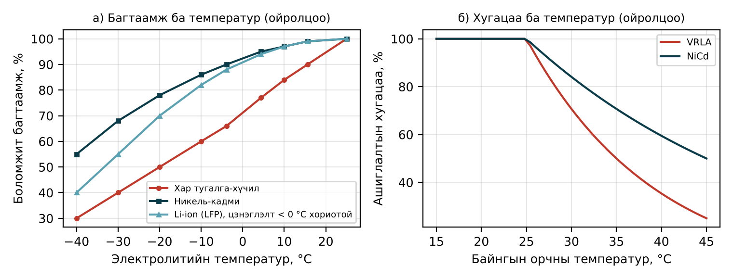
Зураг 8.9. Аккумуляторын батарейн температурын нөлөө (ойролцоо, үйлдвэрлэгчээс хамаарна)

7.3. Батарейн хэмжээг тодорхойлох: IEEE 485-ын арга
Батарейн багтаамжийг ачааллын ажлын мөчлөг (duty cycle) — хувьсах гүйдлийн тэжээл тасарсан хугацаанд ($T$ = 2–8 цаг, алслагдсан станцад 8–12 цаг) батарейгаас авах гүйдлийн хугацааны хуваарь дээр үндэслэн сонгоно. IEEE 946 ба IEEE 485-ын ангиллаар ачаалал нь: тогтмол (IED, дохиолол, ажлын гэрэлтүүлэг — бүх хугацаанд); тогтмол бус (аваарын гэрэлтүүлэг, мотор, инвертер — хугацааны тодорхой хэсэгт); агшин зуурын (≤ 1 мин: таслуурын таслах, залгах ороомог, хөтлүүрийн моторын эхлэлт) гэж хуваагдана (Хүснэгт 8.6). Тэжээл тасрах мөчид хамгаалалт олон таслуурыг зэрэг таслах тул эхний минутад их гүйдэл, сүүлийн минутад тэжээл сэргээх үед залгах гүйдэл тооцоонд ордог.
Хүснэгт 8.6. 220 кВ-ын дэд станцын шууд гүйдлийн ачааллын жишээ (220 В)
Хэрэглэгч | Ангилал | Гүйдэл, А | Хугацаа
Хамгаалалт, IED, удирдлага (бүх бэй) | Тогтмол | 12 | 0–240 мин
SCADA, холбооны инвертер, DC/DC | Тогтмол | 8 | 0–240 мин
Аваарын гэрэлтүүлэг | Тогтмол бус | 5 | 0–240 мин
Таслуурын таслах ороомог (зэрэг таслах) | Агшин зуурын | 70 | 0–1 мин
Хөтлүүрийн мотор (пүрш ороох) | Агшин зуурын | 25 | 0–1 мин
Таслуурын залгах ороомог, мотор (сэргээлт) | Агшин зуурын | 35 | 239–240 мин
Хүснэгт 8.6-гийн ачааллыг нэгтгэвэл Зураг 8.10-ийн мөчлөг гарна: $A_{1}=25+70+25=120$ А (1 мин), $A_{2}=25$ А (238 мин), $A_{3}=25+35=60$ А (1 мин).
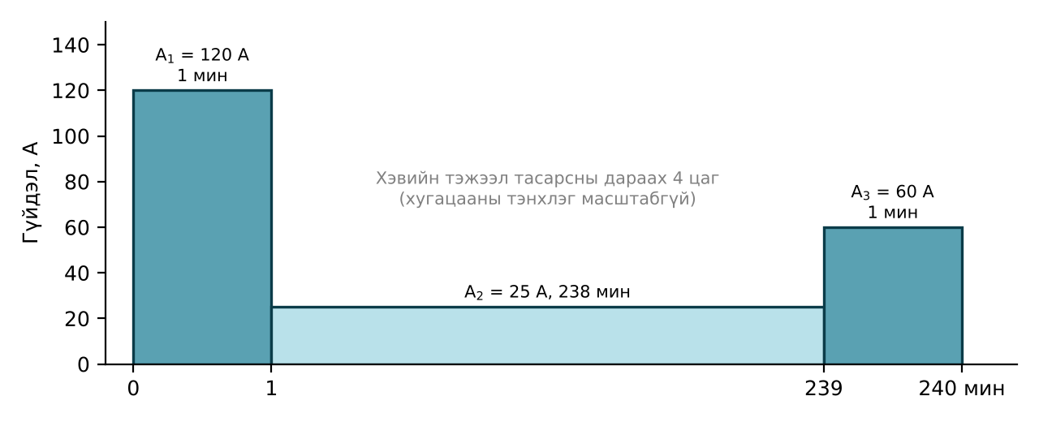
Зураг 8.10. Шууд гүйдлийн ачааллын ажлын мөчлөг (Жишээ 8.7)
IEEE 485-ын хэсгээр тооцох арга-аар мөчлөгийг үеүдэд хувааж, $S$-р хэсэг (эхний $S$ үе)-т шаардлагатай багтаамжийг
$$F_{S}=\sum_{P=1}^{S}{\left(A_{P}−A_{P−1}\right)}K_{t} \left(8.20\right)$$
гэж тооцно. Энд $A_{P}$ — $P$-р үеийн гүйдэл ($A_{0}=0$); $K_{t}$ — багтаамжийн коэффициент: элементийн нэрлэсэн багтаамжийн (А·ц), тухайн элемент $t$ минутын турш эцсийн хүчдэл хүртэл гаргах гүйдэлд харьцуулсан харьцаа, ц; $t$ — $P$-р үеийн эхлэлээс $S$-р хэсгийн төгсгөл хүртэлх хугацаа. $K_{t}$-г үйлдвэрлэгчийн цэнэг гаргалтын хүснэгтээс, сонгосон эцсийн хүчдэл (хар тугалгад 1.75–1.81 В/эл.)-ээр авна. Хамгийн их $F_{S}$-ийг сонгоод залруулгын коэффициентоор үржүүлнэ:
$$C=F_{max} k_{T} k_{зах} k_{хөгш} \left(8.21\right)$$
энд $k_{T}$ — хамгийн бага электролитийн температурын залруулга (Хүснэгт 8.7); $k_{зах}$ — зураг төслийн нөөц (1.10–1.15, ирээдүйн ачаалал, тооцооны тодорхойгүй байдал); $k_{хөгш}$ — хөгшрөлтийн коэффициент: хар тугалгын батарейг багтаамж нь 80 % хүртэл буурахад солих тул $k_{хөгш}=1.25$.
Хүснэгт 8.7. Хар тугалгын батарейн багтаамжийн температурын залруулгын коэффициент (IEEE 485-ын хүснэгтээс, ойролцоо)
Электролитийн температур, °C | 25 | 21.1 | 15.6 | 10 | 4.4 | −3.9
$k_{T}$ | 1.00 | 1.04 | 1.11 | 1.19 | 1.30 | 1.52
Элементийн тоог хүчдэлийн хоёр хязгаараар сонгоно:
$$n≥\frac{U_{min}}{U_{эцс}}, n U_{цэн}≤U_{max} \left(8.22\right)$$
энд $U_{min}$, $U_{max}$ — хэрэглэгчийн зөвшөөрөгдөх хамгийн бага ба их хүчдэл (кабелийн уналтыг харгалзан); $U_{эцс}$ — цэнэг гаргалтын эцсийн хүчдэл; $U_{цэн}$ — тогтмол (эсвэл нэмэгдүүлсэн) цэнэглэлтийн хүчдэл, В/эл.
Жишээ 8.7. Хүснэгт 8.6 ба Зураг 8.10-ийн ачааллыг тэжээх 220 В-ын VRLA батарейг сонгоё. Сонгосон элементийн каталогийн утга (1.80 В/эл. эцсийн хүчдэлд): $K_{1}=0.59$ ц (1 мин), $K_{238}≈K_{239}≈K_{240}=4.88$ ц. Батарейн өрөөний өвлийн хамгийн бага температур 10 °C, $k_{зах}=1.10$.
Бодолт. (8.20)-оор хэсэг тус бүр:
$F_{1}=120⋅0.59=70.8$ А·ц;
$F_{2}=120⋅4.88+\left(25−120\right)⋅4.88=25⋅4.88=122.0$ А·ц;
$F_{3}=120⋅4.88−95⋅4.88+\left(60−25\right)⋅0.59=122.0+20.65=142.7$ А·ц.
$F_{max}=142.7$ А·ц. (8.21)-ээр $C=142.7⋅1.19⋅1.10⋅1.25=233.4$ А·ц ⇒ стандарт 250 А·ц-ийн элемент сонгоно.
Элементийн тоо (8.22)-оор: $n≥187/1.80=103.9$ ⇒ $n=104$; тогтмол цэнэглэлтэд $104⋅2.27=236$ В < 242 В тул хангагдана.
Хэрэв батарейн өрөө халаалтгүй, электролитийн температур −4 °C хүртэл буурвал $k_{T}=1.52$, $C=298$ А·ц болж, 300 А·ц элемент шаардлагатай; ийм нөхцөлд VRLA-ийн оронд NiCd батарей сонгох нь зүйтэй.
Хүйтэн уур амьсгалын онцлог. Температурын залруулгатай цэнэглэгч (хар тугалгад −3…−5 мВ/°C/эл.) хэрэглэнэ. Хар тугалгын батарейн электролит бүрэн цэнэгтэй үед −50 °C хүртэл хөлддөггүй боловч цэнэгээ алдсан үед (нягт буурахад) −10…−5 °C-д хөлдөж, савыг хагалж болно. Иймээс тэжээл тасарсны дараа халаалтгүй байранд цэнэггүй батарей хөлдөх аюултай. Зуны халуунд эсрэгээр VRLA-ийн хугацаа богиносох тул батарейн өрөөнд агааржуулагч шаардлагатай болдог.

7.4. Цэнэглэгч
Цэнэглэгч (шулуутгагч) нь хэвийн горимд шууд гүйдлийн бүх тогтмол ачааллыг тэжээж, батарейг тогтмол цэнэглэлт (float) горимд байлгана; тэжээл сэргэсний дараа батарейг тодорхой хугацаанд бүрэн цэнэглэнэ. Орчин үеийн цэнэглэгч нь өндөр давтамжийн тасралттай горимын модулиудаас (N+1 нөөцтэй) бүрдэх, гаралтын хүчдэлийн долгионшил 1 %-иас бага, температурын залруулгатай, гүйдлийн хязгаартай, IEC 61850/Modbus-аар алсаас хянагддаг. Цэнэглэгчийн гүйдлийг IEEE 946-ийн дагуу
$$I_{ЦТ}=L_{тог}+\frac{1.1 C}{H} \left(8.23\right)$$
гэж тооцно. Энд $L_{тог}$ — тогтмол ачааллын гүйдэл, А; $C$ — батарейн багтаамж, А·ц; $H$ — дахин цэнэглэх хугацаа (8–12 ц); 1.1 — цэнэглэлтийн алдагдлын коэффициент. Жишээ 8.7-д $I_{ЦТ}=25+1.1⋅250/10=52.5$ А ⇒ 60 А-ийн цэнэглэгч сонгоно. Хоёр цэнэглэгчтэй системд тус бүрийг энэ гүйдлээр сонгож, нэг нь засварт байхад нөгөө нь бүрэн ачааллыг даах ёстой.

7.5. Шууд гүйдлийн тархаалт ба тусгаарлагын хяналт
Шууд гүйдлийн тархаах самбар нь цагираг эсвэл цацраг (радиаль) схемтэй байна; орчин үед бэй тус бүрийг тусгай автомат таслуураар цацраг хэлбэрээр тэжээх нь гэмтлийг тусгаарлах, газардлага хайхад хялбар. Хамгаалах аппаратыг сонгомол (селектив) байдлаар — доод түвшний автомат таслуур нь дээд түвшнийхээс өмнө ажиллахаар — сонгоно.
Дэд станцын шууд гүйдлийн систем нь газардуулаагүй (IT систем) байдаг: аль нэг туйл газардсан ч ажиллагаа тасрахгүй. Гэвч эхний газардлага илрүүлэгдэхгүй үлдвэл хоёр дахь газардлага нь таслуурыг санамсаргүй таслах, эсвэл таслах хэлхээг богиносгож хамгаалалтыг ажиллагаагүй болгох аюултай. Иймээс тусгаарлагын эсэргүүцлийг байнга хянана (IEC 61557-8). Сонгодог хяналт нь туйл тус бүрийг тэнцүү эсэргүүцэл $R$-ээр газартай холбосон гүүр юм. Эерэг туйлын тусгаарлага $R_{f}$ хүртэл буурахад туйлуудын газартай харьцангуй хүчдэл
$$U_{+}=U \frac{R∥R_{f}}{R∥R_{f}+R}, U_{−}=U−U_{+} \left(8.24\right)$$
болж тэгш бус байдал үүснэ. Жишээлбэл 220 В, $R=50$ кОм, $R_{f}=10$ кОм бол $R∥R_{f}=8.33$ кОм, $U_{+}=31.4$ В, $U_{−}=188.6$ В. Энэ үед сөрөг туйлын талд холбогдсон, газардсан хэлхээ бүхий релейн ороомогт хүчдэл өгөгдөж санамсаргүй ажиллах эрсдэл үүснэ; иймээс таслах ороомгийг 50 %-иас бага хүчдэлд ажиллахгүйгээр (IEC 60255-ийн шаардлага) сонгоно. Орчин үеийн хяналтын төхөөрөмж нь бага давтамжийн туршилтын дохио шахаж, гаргалга бүрт байрлах гүйдлийн мэдрэгчээр газардсан хэлхээг автоматаар тодорхойлдог (IEC 61557-9).

7.6. Харилцаа холбоо ба SCADA-ийн тасралтгүй тэжээл
Харилцаа холбооны төхөөрөмж (оптик мультиплексор, радио, сүлжээний шилжүүлэгч) нь ихэвчлэн 48 В (−48 В, эерэг туйл газардсан) тэжээлтэй. Үүнийг тусгай 48 В-ын батарей-цэнэглэгчээр эсвэл үндсэн 220 В-ын системээс тусгаарлагдсан DC/DC хувиргуураар (N+1) тэжээнэ. Станцын компьютер, сервер, HMI зэрэг 230 В-ын хувьсах гүйдлийн хэрэглэгчийг тасралтгүй тэжээлийн эх үүсвэр (UPS, IEC 62040-3) — үндсэн 220 В-ын батарейгаас тэжээгдэх инвертер, статик тойруу шилжүүлэгчтэй (online, давхар хувиргалттай) — тэжээнэ. Дэд станцын UPS-д тусгай батарей тавихын оронд шууд гүйдлийн системийн батарейг ашиглах нь хамгийн найдвартай, учир нь тэр батарей хамгийн их хяналттай.

7.7. Хүйтэн уур амьсгалтай нөхцөлийн зөвлөмж
Монголын нөхцөлд туслах системийн зураг төсөлд: ӨХТ-ийн чадлыг өвлийн халаалтын бүрэн ачаалал (−40 °C) ба N−1 нөхцөлөөр сонгох; алслагдсан дэд станцад батарейн тооцооны хугацааг 8–12 цаг болгох эсвэл дизель генератортой хослуулах; батарейн өрөөнд хоёр бие даасан халаагуур, температурын дохиолол суурилуулах, халаалтгүй байранд NiCd батарей хэрэглэх; хүнгүй дэд станцад элемент тус бүрийн хүчдэл, импеданс, температурын онлайн хяналтыг (Лекц 10) нэвтрүүлэх нь зүйтэй.

Нэр томьёо
Монгол | Англи | Орос
Реактив чадлын компенсаци | Reactive power compensation | Компенсация реактивной мощности
Конденсаторын батарей | Shunt capacitor bank | Батарея статических конденсаторов
Тэнцвэргүйн хамгаалалт | Unbalance protection | Защита от небаланса
Хоригдсон реактор | Detuning reactor | Защитный (антирезонансный) реактор
Тааруулсан шүүлтүүр | Tuned harmonic filter | Фильтр высших гармоник
Шунт реактор | Shunt reactor | Шунтирующий реактор
Удирдлагатай шунт реактор | Controlled shunt reactor | Управляемый шунтирующий реактор
Статик вар компенсатор | Static var compensator (SVC) | Статический тиристорный компенсатор
Тиристороор удирдах реактор | Thyristor-controlled reactor | Тиристорно-реакторная группа
Статик синхрон компенсатор | STATCOM | Статический компенсатор (СТАТКОМ)
Цуваа компенсаци | Series compensation | Продольная компенсация
Өөрийн хэрэгцээ | Station auxiliary supply | Собственные нужды
Нөөц тэжээлийг автоматаар залгах | Automatic transfer switch | Автоматический ввод резерва (АВР)
Аккумуляторын батарей | Stationary battery | Аккумуляторная батарея
Ажлын мөчлөг | Duty cycle | Нагрузочный цикл
Тусгаарлагын хяналт | Insulation monitoring | Контроль изоляции

Дүгнэлт
- Реактив чадлын тэнцвэр орон нутгийн шинжтэй: хүчдэлийг голчлон реактив чадал тодорхойлох тул компенсацын төхөөрөмжийг хэрэглээний ойролцоо байрлуулж, хүчдэлийн уналт, алдагдлыг бууруулна.
- Конденсаторын батарейг (8.5)-аар сонгоод нэгжийн хүчдэл, хос одны тэнцвэргүйн хамгаалалт, залгалтын гүйдлийг шалгана; гармонитой сүлжээнд (8.8)-аар резонансыг үнэлж, хоригдсон реактор эсвэл шүүлтүүр хэрэглэнэ.
- Урт 220 кВ-ын шугамын бага ачааллын хэт хүчдэлийг шунт реактор, удирдлагатай реактороор хязгаарлана; Монголын урт, сул сүлжээнд энэ асуудал онцгой чухал.
- SVC ба STATCOM нь хурдан, тасралтгүй тохируулгатай; бага хүчдэлд STATCOM-ийн гаргах чадал хүчдэлтэй шугаман хамааралтай тул сул сүлжээ, сэргээгдэх эх үүсвэрийн холболтод давуу.
- Өөрийн хэрэгцээний тэжээл нь хоёр бие даасан ӨХТ, АВР, шаардлагатай бол дизель генератортой байх ба Монголд халаалт нь гол ачаалал болно.
- Шууд гүйдлийн систем нь хамгаалалтын найдвартай ажиллагааны үндэс: батарейг IEEE 485-ын ажлын мөчлөгийн аргаар, хамгийн бага температур, хөгшрөлт, нөөцийн коэффициентыг тооцож сонгоно.
- Хүйтэн уур амьсгалд батарейн төрөл (NiCd, халаалттай VRLA/LFP), батарейн өрөөний халаалт, агааржуулалт, тусгаарлагын хяналтыг зураг төслийн эхний шатнаас шийднэ.

Хяналтын асуулт
- Реактив чадлын тэнцвэр (8.1) яагаад орон нутгийн шинжтэй вэ? Реактив чадлыг алсаас дамжуулах нь яагаад үр ашиггүй вэ?
- (8.2)-оор 110 кВ-ын сүлжээнд хүчдэлийн уналтыг голчлон юу тодорхойлдгийг тайлбарла.
- Конденсаторын нэгжийн нэрлэсэн хүчдэлийг ажлын хүчдэлээс өндөр сонгоход батарейн бодит чадал хэрхэн өөрчлөгдөх вэ?
- (8.7)-оор нэг мөрийн хоёр нэгж салахад үлдсэн нэгжийн хүчдэлийг тооцож, хамгаалалтын хоёр шатны тохируулгыг тайлбарла.
- Зэрэгцээ резонансын гармоникийн дугаарыг (8.8)-аар хэрхэн үнэлэх вэ? Хоригдсон реактор резонансыг хэрхэн зайлуулдаг вэ?
- Ферранти үзэгдэл гэж юу вэ? Шунт реактор хүчдэлийг хэрхэн хязгаарладаг вэ?
- TCR-ийн нээх өнцөг ба эквивалент дамжуулалтын хамаарлыг (8.15)-аар тайлбарла. TCR-ийг яагаад гурвалжингаар холбодог вэ?
- SVC ба STATCOM-ийн V–I тодорхойлолтыг харьцуулж, бага хүчдэлийн горимд аль нь давуу болохыг тайлбарла.
- Дэд станцын өөрийн хэрэгцээний тэжээлийн схем, АВР-ын ажиллагаа, дизель генераторт тавигдах хүйтэн уур амьсгалын шаардлагыг тайлбарла.
- IEEE 485-ын аргаар батарейн багтаамжийг тооцох дарааллыг тайлбарлаж, температур, хөгшрөлтийн коэффициентын утга учрыг тайлбарла.

Ном зүй
- N. G. Hingorani, L. Gyugyi. Understanding FACTS: Concepts and Technology of Flexible AC Transmission Systems. — IEEE Press, 2000.
- R. M. Mathur, R. K. Varma. Thyristor-Based FACTS Controllers for Electrical Transmission Systems. — Wiley-IEEE Press, 2002.
- IEC 60871-1:2014. Shunt capacitors for AC power systems having a rated voltage above 1000 V — Part 1: General.
- IEEE Std 1036-2020. IEEE Guide for the Application of Shunt Power Capacitors.
- IEEE Std 485-2020. IEEE Recommended Practice for Sizing Lead-Acid Batteries for Stationary Applications.
- IEEE Std 946-2020. IEEE Recommended Practice for the Design of DC Power Systems for Stationary Applications.
- IEC 62485-2:2010. Safety requirements for secondary batteries and battery installations — Part 2: Stationary batteries.

